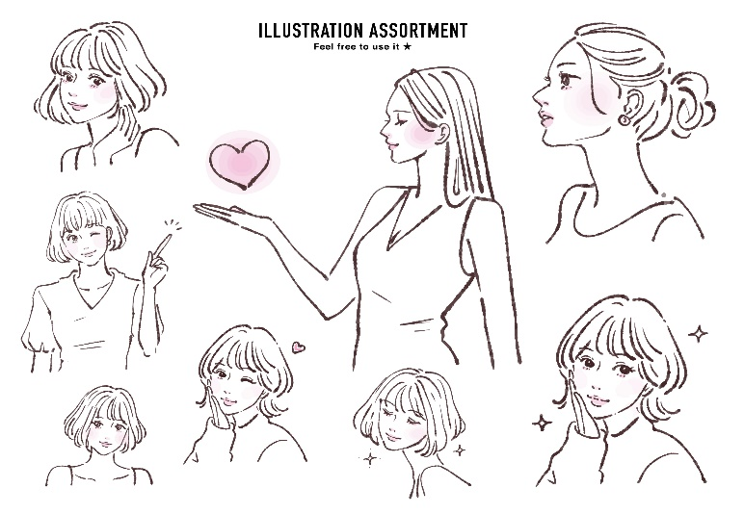
プロのメイクアップアーティストによる

♥♥あなたのための♥♥ 女性対象
しあわせメイクアップ教室

令和5年1月27日(金)
①18時30分 ②19時30分
会 場 伊万里市内 ※集合場所などは参加者にのみ連絡
参加費 無料
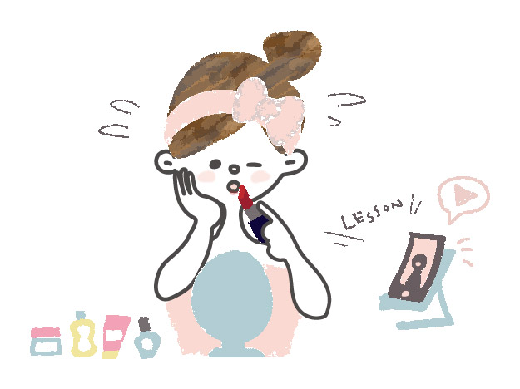
対象者 伊万里市内に在住または在勤もしくは結婚を機に、伊万里市に
住む気持ちのある女性
定 員 １5 人 程度
申込締切 １月１８日（水）
申込方法 メールまたは電話

問合せ：伊万里市婚活応援推進協議会
（伊万里市役所 まちづくり課内）
電話 ０９５５－２３－２９５０
メール deai@city.imari.saga.jp

